**Цель работы:**Изучение переходного процесса при подключении синхронного генератора к сети.

Программа изучения переходного процесса:

1. Ознакомиться с теоретической частью.
2. Ознакомиться с конструкцией стенда.
3. Ознакомится с порядком выполнения работы.
4. Собрать схему лабораторной работы согласно указаниям.
5. Провести необходимые испытания.
6. Составить отчет по проделанной работе.

**Краткие теоретические сведения:**

**Особенности работы генератора на сеть.**Обычно на электростанциях устанавливают несколько синхронных генераторов для параллельной работы на общую электрическую сеть. Это обеспечивает увеличение общей мощности электростанции (при ограниченной мощности каждого из установленных на ней генераторов), повышает надежность энергоснабжения потребителей и позволяет лучше организовать обслуживание агрегатов. Электрические станции, в свою очередь, объединяют для параллельной работы в мощные энергосистемы, позволяющие наилучшим образом решать задачу производства и распределения электрической энергии. Таким образом, для синхронной машины, установленной на электрической станции или на каком-либо объекте, подключенном к энергосистеме, типичным является режим работы на сеть большой мощности, по сравнению с которой собственная мощность генератора является очень малой. В этом случае с большой степенью точности можно принять, что генератор работает параллельно с сетью бесконечно большой мощности т. е. что напряжение сети*U*Си ее частота*f*Сявляются постоянными, не зависящими от нагрузки данного генератора.

**Включение генератора на параллельную работу с сетью.**В рассматриваемом режиме необходимо обеспечить возможно меньший бросок тока в момент присоединения генератора к сети. В противном случае возможны срабатывание защиты поломка генератора или первичного двигателя.

Ток в момент подключения генератора к сети будет равен нулю, если удастся обеспечить равенство мгновенных значений напряжений сети *U*Cи генератора*U*Г:

(1)



На практике выполнение условия (1) сводится к выполнению трех равенств:

1. значений напряжений сети и генератора *U*C*max = U*Г*max*или*U*C*= U*Г;
2. частот или;

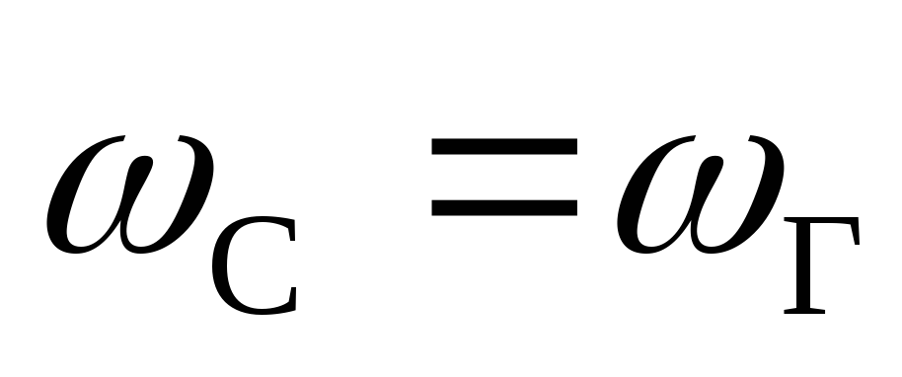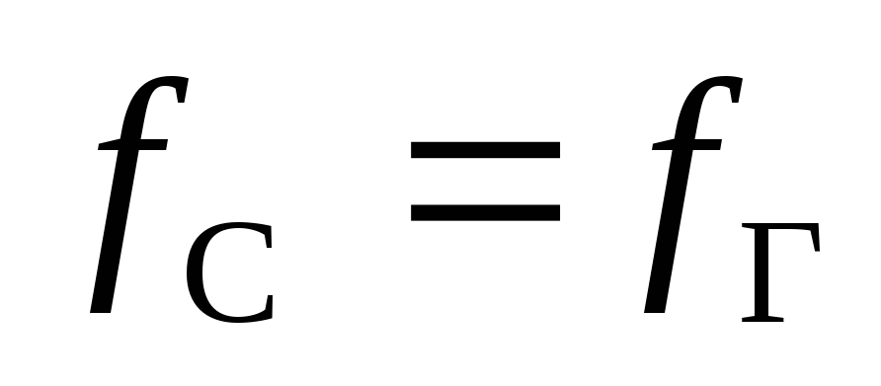

1. их начальных фаз (совпадение по фазе векторови). Кроме того, для трехфазных генераторов нужно согласовать порядок чередования фаз.

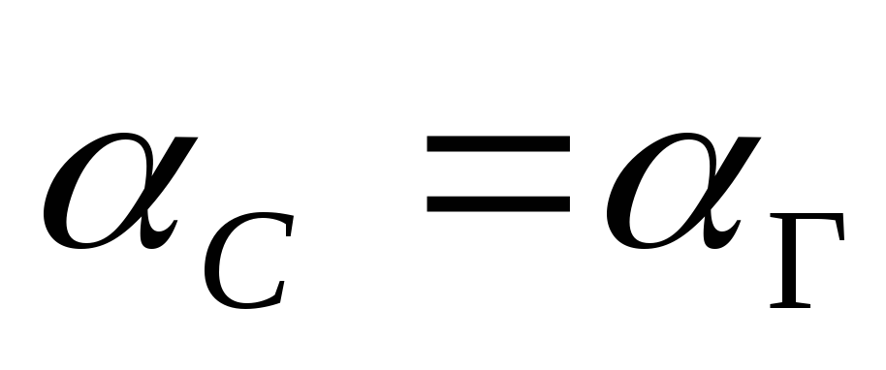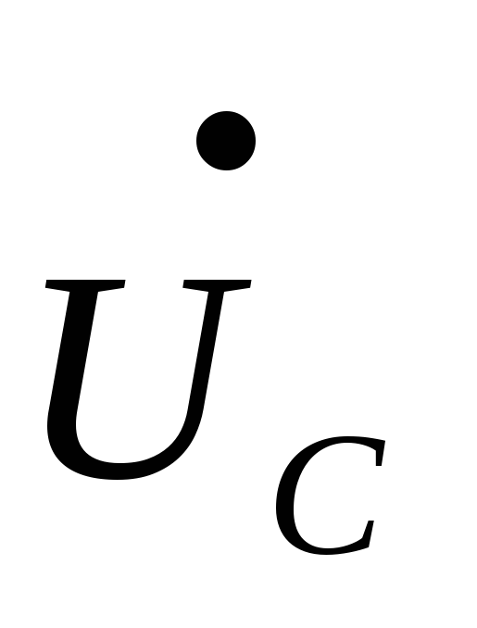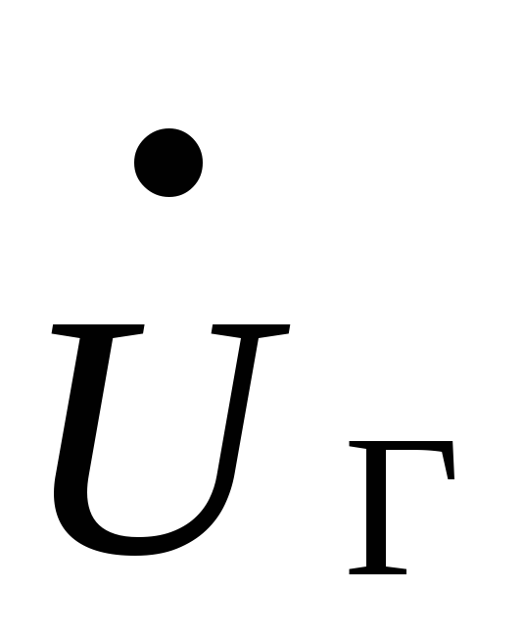

Совокупность операций, проводимых при подключении генератора к сети, называют **синхронизацией**.

Существуют два способа синхронизации − точная и самосинхронизация. Термин точная синхронизация полнее отражает сущность метода, подчеркивая факт точной подгонки частоты, величины и фазы напряжения синхронизируемого генератора.

Точная синхронизация генератора осуществляется следующим образом. Ротор генератора разворачивается турбиной и возбуждается. Перед включением генератора в сеть выполняются ранее рассмотренные условия.

Подгонка указанных величин осуществляется или вручную персоналом станции (ручная синхронизация), или с помощью автоматических устройств (автоматическая синхронизация).

Включение возбужденного генератора в сеть сопровождается уравнительным током. Величина и характер этого тока зависит от того, насколькоточно выполняются условия синхронизации. Уравнительный ток вызываеттолчки мощности. Толчок активной мощности через генератор передается натурбину. Толчок реактивной мощности воспринимается только генератором.

В случае величина уравнительного тока равна:

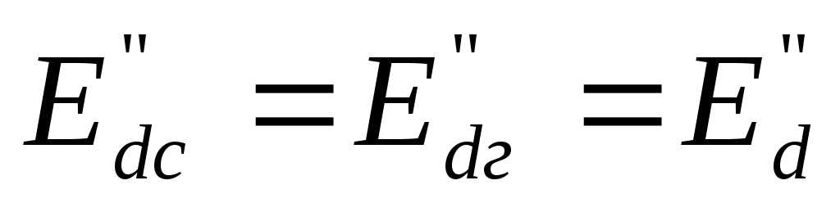

(2)

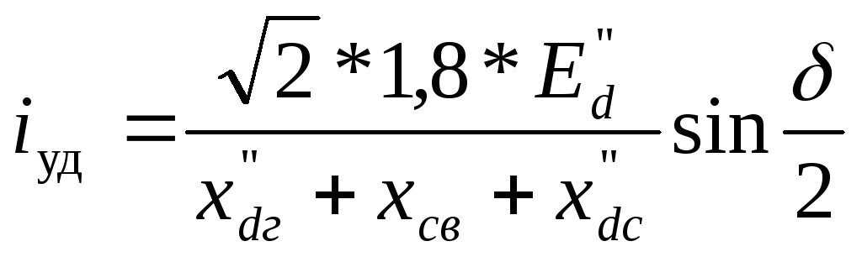

где и - продольные э.д.с. синхронизируемого генератора эквивалентного генератора энергосистемы за сверхпереходным индуктивным сопротивлениеми по продольной оси;

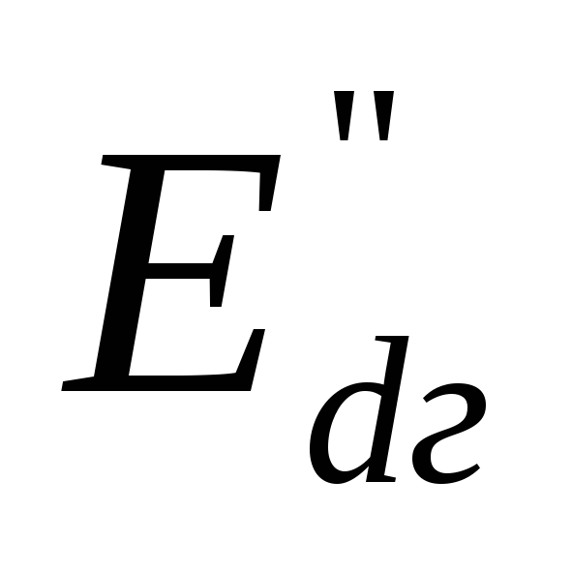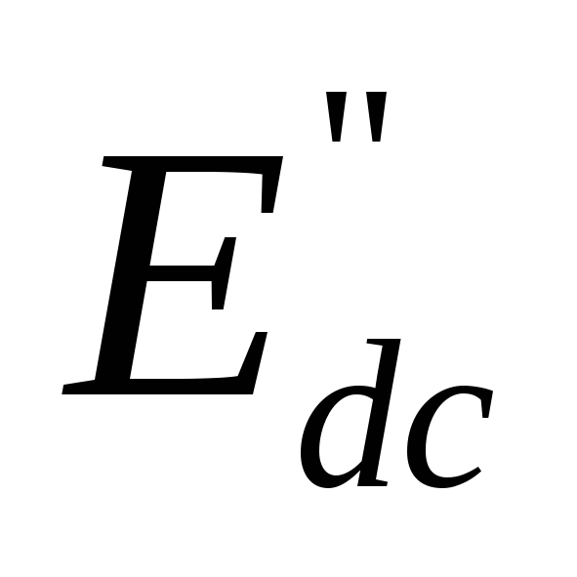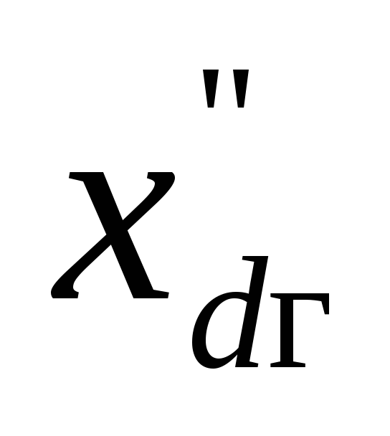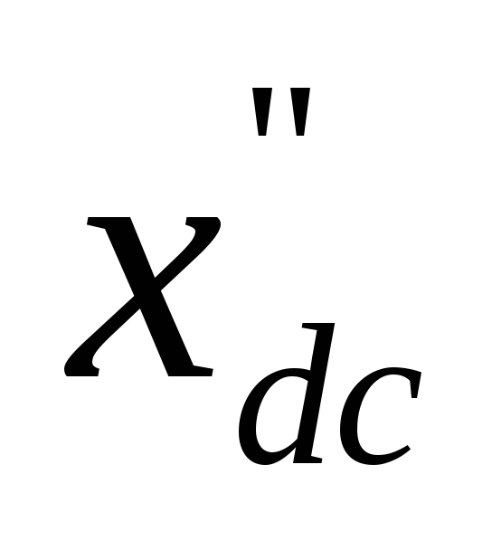

*x*св− эквивалентное индуктивное сопротивление связи;

- уголсдвига фаз между и . [2, глава 3]

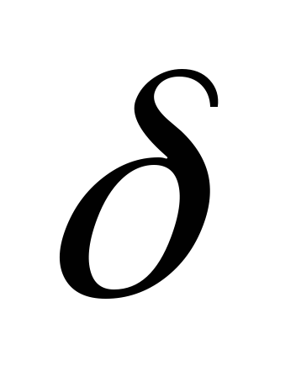

Практически при синхронизации генератора сначала устанавливают номинальную частоту вращения ротора, что обеспечивает приближенное равенство частот , а затем, регулируя ток возбуждения, добиваются равенства напряжения*UC = U*Г*.*Совпадение по фазе векторов напряжений сети и генератора () контролируется специальными приборами — ламповым и стрелочными синхроноскопами.

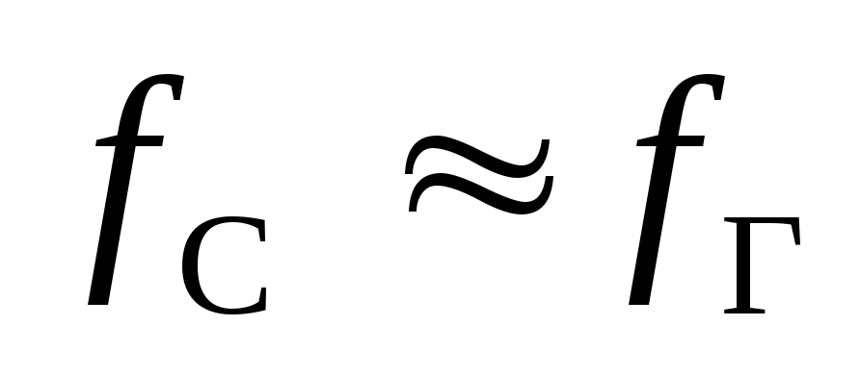

Ламповые синхроноскопы применяют для синхронизации генераторов малой мощности, поэтому обычно их используют в лабораторной практике. Этот прибор представляет собой три лампы, включенные между фазами генератора и сети (рис. 1, а). На каждую лампу действует напряжение , которое приизменяется с частотой, называемой частотой биений (рис. 1,б). В этом случае лампы мигают. Приразностьизменяется медленно, вследствие чего лампы постепенно загораются и погасают.

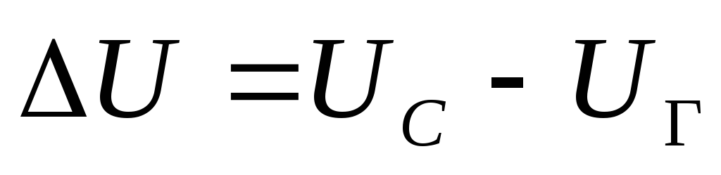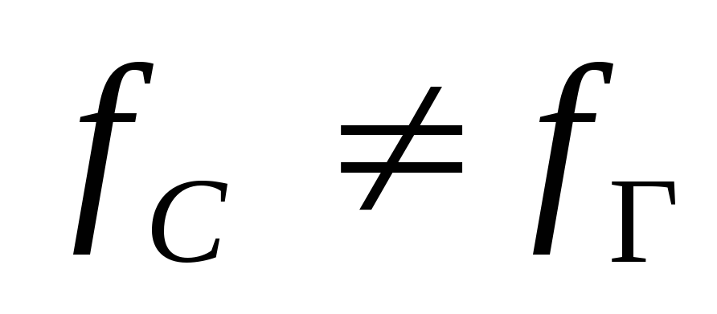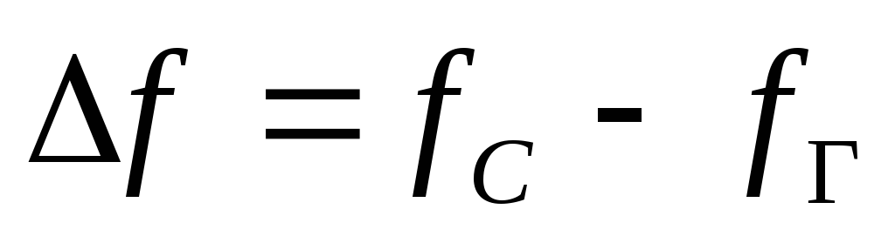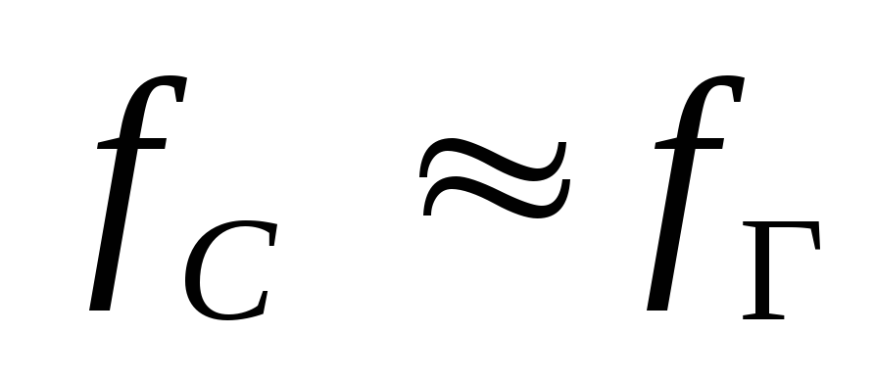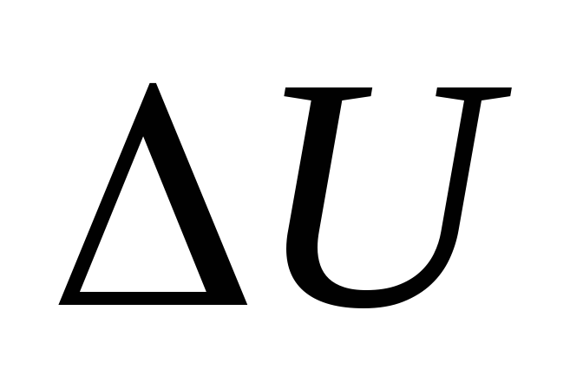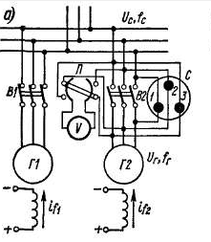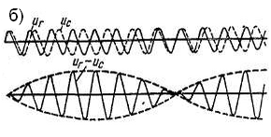

Рис. 1. Схема подключения синхронного генератора к сети с помощью лампового синхроноскопа (а) и кривые изменения напряжений *UC*и*U*Гперед включением генератора (б)

Обычно генератор подключают к сети в тот момент, когда разность напряжений на короткое время становится близкой нулю, т. е. в середине периода погасания ламп. В этом случае выполняется условие совпадения по фазе векторови.



Для более точного определения этого момента часто применяют нулевой вольтметр, имеющий растянутую шкалу в области нуля. После включения генератора в сеть дальнейшая синхронизация частоты его вращения, т. е. обеспечение условия *n2 = n1*, происходит автоматически.

Генераторы большой мощности синхронизируют с помощью стрелочных синхроноскопов, работающих по принципу вращающегося магнитного поля. В этих приборах при стрелка вращается с частотой, пропорциональной разности частот, в одну или другую сторону в зависимости от того, какая из этих частот больше. Пристрелка устанавливается на нуль; в этот момент и следует подключать генератор к сети.

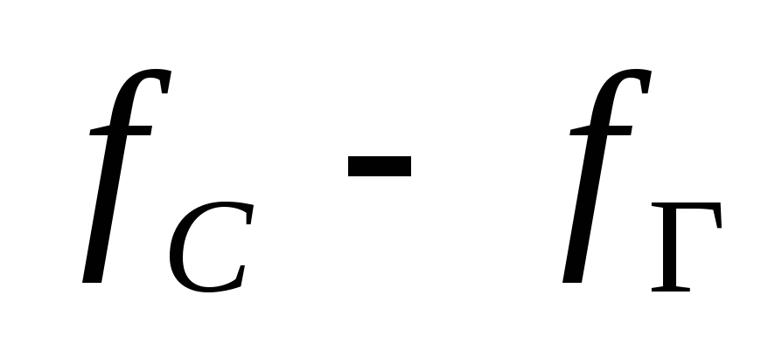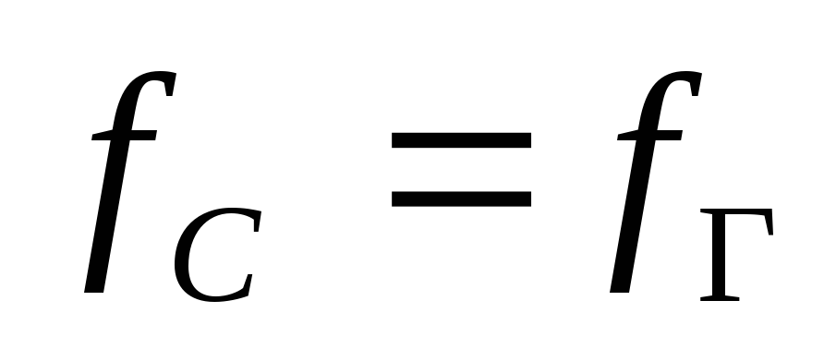

На электрических станциях обычно используют автоматические приборы для синхронизации генераторов без участия обслуживающего персонала.

Однако в аварийных условиях, когда напряжение и частота в сети могут сильно колебаться, операция по включению генератора способом точной синхронизации может затянуться на продолжительное время или сопровождаться включением с большим углом расхождения векторов напряжения генератора и сети. В этих условиях турбогенераторы мощностью до 200 МВт включительно и гидрогенераторы мощностью до 500 МВт включительно разрешается включать на параллельную работу способом самосинхронизации. Генераторы большей мощности разрешается включать этим способом при условии, что кратность симметричной составляющей тока самосинхронизации к номинальному току не превышает 3,0.

Метод самосинхронизации применяют довольно часто, т.к. при этом генератор подключают к сети при отсутствии возбуждения (обмотка возбуждения замыкается на активное сопротивление). При этом ротор разгоняют до частоты вращения, близкой к синхронной (допускается скольжение до 2%), за счет вращающего момента первичного двигателя и асинхронного момента, обусловленного индуцированием тока в демпферной обмотке. После этого в обмотку возбуждения подают постоянный ток, что приводит к втягиванию ротора в синхронизм. При методе самосинхронизации в момент включения генератора возникает сравнительно большой бросок тока, который не должен превышать .[1, глава 6]

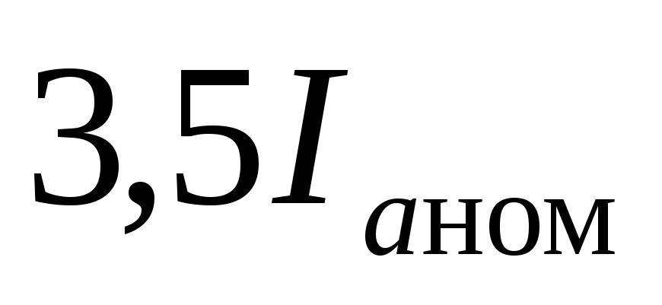

При самосинхронизации нет необходимости соблюдать условия точной синхронизации. Действительно, поскольку подключение синхронизируемого генератора в сеть происходит без возбуждения, то его напряжение равно нулю и действия по подгонке этого напряжения, как по величине, так и по фазе теряют смысл. Частота вращения генератора также не обязательно должна быть точно синхронной. Процесс самосинхронизации может быть произведен весьма быстро, поскольку не требуется точная подгонка рассмотренных параметров. В этом заключается одно из основных преимуществ этого способа, особенно в аварийных режимах, когда частота сети может отличаться от 50 Гц и меняться во времени. Отсутствие устройств точной подгонки напряжения и частоты вращения генератора приводит к тому, что схема и аппаратура самосинхронизации получается простой и надежной.

′′

При самосинхронизации возникает большой уравнительный ток в момент включения генератора в сеть. Максимальное амплитудное значение этого тока определяется формулой (3):

(3)

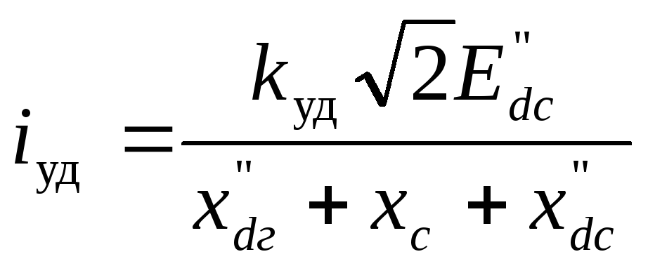

где − продольная э.д.с. эквивалентного генератора энергосистемы засверхпереходным индуктивном сопротивлением ;

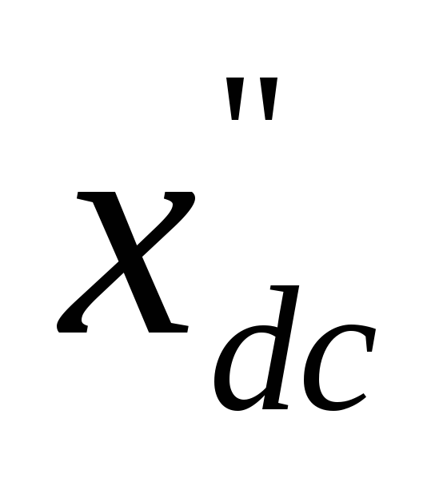

*x*c− эквивалентное индуктивное сопротивление сети, через которое генератор связан с энергосистемой;

и − сверхпереходные индуктивные сопротивления подключаемого и эквивалентного генераторов по продольной оси;



*k*уд−коэффициент, учитывающий наличие апериодической составляющей

тока, обычно *kуд*= 1,8 − 1,95. [2, глава 3]

**Данные для выполнения работы:**

|  |  |
| --- | --- |
| **Электрическая схема соединений** |  |

<https://studfiles.net/preview/5865239/>